李佳成  AI训练师 | 模型评测 | 多模态数据构建  男 | 26岁 | 1年3个月AI训练经验 | 期望城市：杭州  期望薪资：10–14K | 随时到岗  📞 18367502826 微信：a1308760795  ✉ 1308760795@qq.com 常用模型：Claude / Codex/ChatGPT / 豆包 | 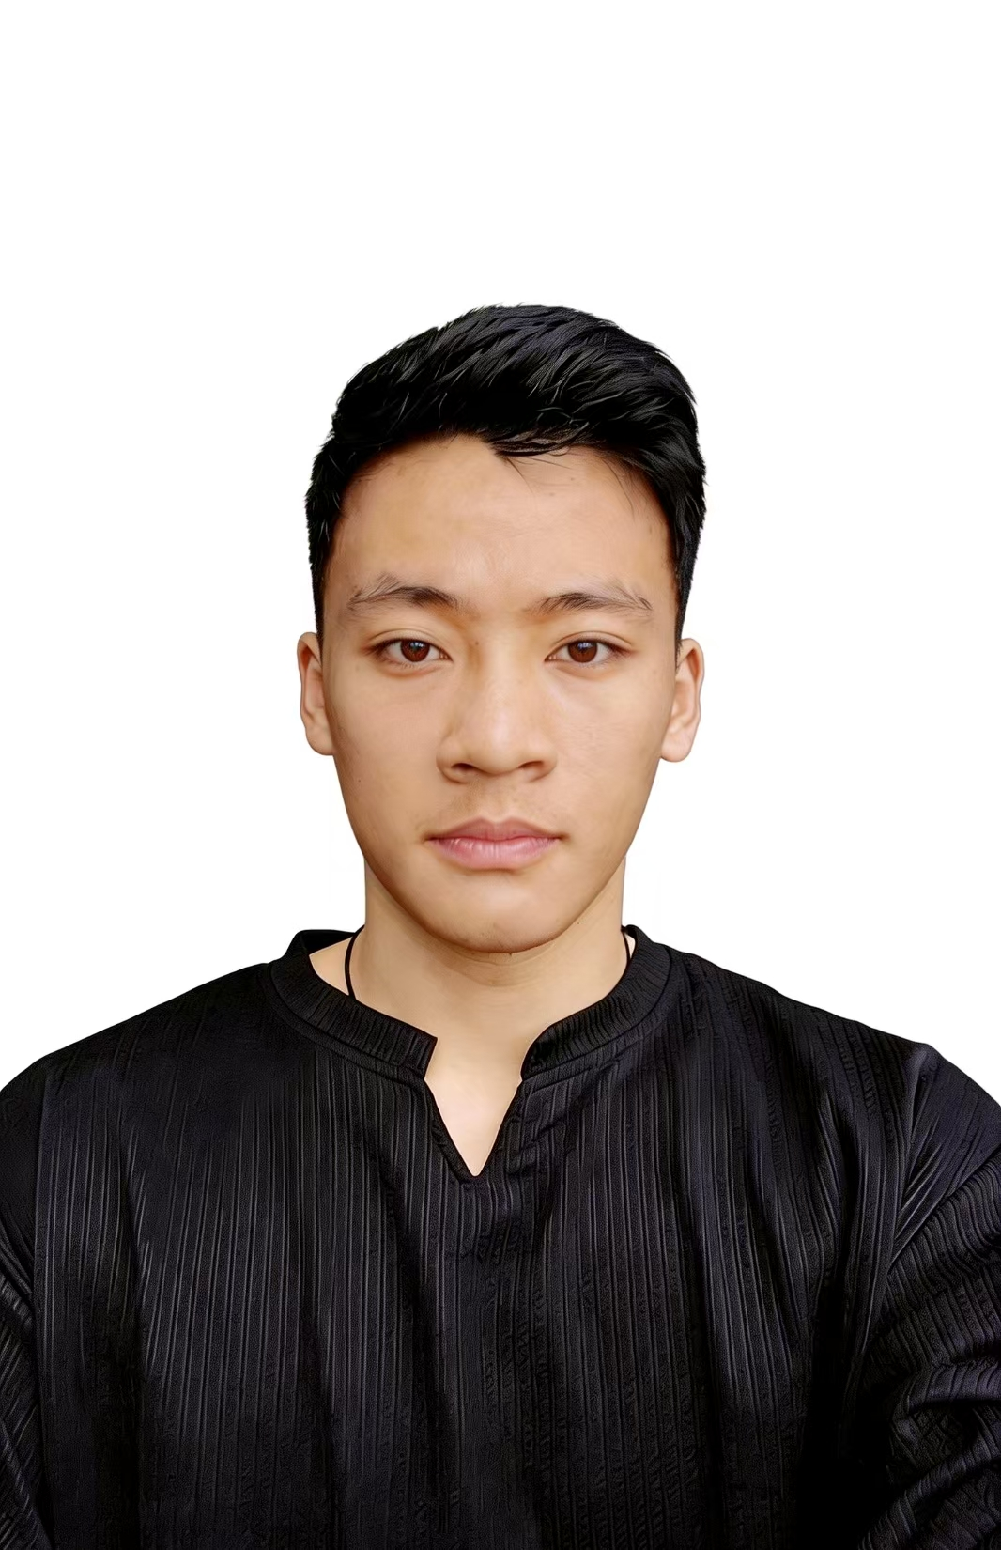

教育背景

浙江广厦建设职业技术大学 | 工程造价（大专） 2019.09 – 2023.06
职业概况

拥有 1 年 3 个月 AI 数据标注与训练经验，从基础标注员成长为 AI 训练师，覆盖文本与多模态两大方向。熟悉 Agent 工具调用数据构建与效果评测全流程，以及多模态图文对话、图文交织多轮对话数据的构建与质检。具备团队质量管控经验，主导制定标注 SOP 并带领小组落地执行，将团队标注准确率从初期 78% 提升至 97% 以上。擅长 Bad Case 归类与优化闭环，能利用 AI 工具开发自动化脚本提升作业效率。
核心能力

数据构建 | 具备 Agent 工具调用数据构建与多模态图文对话、图文交织多轮数据构建经验；单项目可独立设计 200–500 条种子数据
模型评测 | 采用 GSB 对比法与 1–5 分制评分，覆盖准确性、事实性、安全性、指令遵循、语言表达等多维度；熟悉偏好数据排序构建
质量管控 | 主导制定标注 SOP，组织标准对齐与日常抽检，将团队标注准确率从初期 78% 提升至 97%+；建立 Bad Case 库并推动规范迭代
常用工具 | Claude、Codex、ChatGPT、豆包、Kimi| 飞书 |AI 辅助编写自动化脚本与浏览器插件

工作经历

某科技公司 | AI训练师 2024.11 – 至今
多模态 AI训练师 2025.10 – 至今
- 任务设计与数据构建：围绕图文对话场景独立设计看图问答、图片描述、图片指令执行等多类型标注任务；构建涵盖模糊指令、连续追问、指令纠正等复杂交互的多轮图文对话样本，累计交付数据 2,000+ 条。
- 质检与规范迭代：主导抽检流程设计（抽检比例 20%），针对意图偏差、描述缺失、格式错误三类主要问题建立 Bad Case 库，持续推动标注规范迭代，质检通过率稳定维持在 97% 以上。
- 安全审核：识别并标记图像中违规内容（暴力、版权风险、不适宜内容等），执行 2 级分级标记规则，安全审核识别准确率达 97%+。
- 结果输出：输出数据质量分析报告，精准定位问题类型与分布，协同算法侧完成修复复测闭环，推动模型图文理解能力持续优化。
Agent AI训练师 2025.04 – 2025.09
- 数据构建：参与制定 Agent 标注规范，构建覆盖多步骤工具链调用、条件分支、错误恢复等场景的高质量种子数据，单项目平均设计 200–500 条，指令一次性通过率维持 85% 以上。
- 质量管控：制定标注 SOP 并对小组（5–10 人）进行规范培训与日常抽检；通过抽检与一致性校验将标注准确率从初期 78% 提升至稳定 93%+；归纳 8 类典型 Bad Case，将 Skip 规则团队标注错误率从 18% 降至 7%，新标注人员上线一次准确率提升 12 个百分点。
- 模型迭代支持：对模型输出进行优劣排序，提供偏好数据支持模型优化训练；参与 2 轮数据迭代后，模型工具调用准确率从 71% 提升至 82%，项目整体正确率最终达 98%。
数据标注员 2024.11 – 2025.03
- 执行文本、图像类数据标注任务，熟悉标注平台操作规范与质检流程，标注准确率稳定保持在 93% 以上。
项目经历

▶ 多模态图文对话训练数据构建项目
- 围绕图文对话场景开展数据构建，覆盖看图问答、图片描述生成、图片指令执行等核心场景；构建多轮图文交织对话样本，涵盖模糊表达、连续追问、指令纠正等复杂交互，累计交付 2,000+ 条。
- 对指令质量进行标注，区分「指令歧义导致的生成偏差」与「模型能力不足导致的输出错误」，辅助数据团队定向优化指令。
- 质检通过率 97%+，安全审核识别准确率 97%+。规范迭代，
▶ Agent 智能问答助手训练与评测项目
- 围绕 Function Calling 场景构建训练数据，覆盖多步骤工具链调用、条件分支、错误恢复等复杂场景，累计标注审核数据 3,200+ 条，数据交付准确率 93.6%。
- 主导设计 Skip 规则与「最优数据」筛选机制，将团队标注错误率从 18% 降至 7%；构建 8 类 Bad Case 库，新标注人员上线一次准确率提升 12 个百分点。
- 结合评测结果推动 Prompt 优化，项目最终正确率达 98%。%；
▶ 工具与自动化
- 数据清洗效率提升约 75%。式批量校验扩展程序，自动定位错误行与字段类型问题，
- 编写批量抓取图片插件，用于多模态项目素材收集与整理，单次处理量提升 3 倍以上。
个人优势

成长路径清晰：从基础标注员起步，1 年内完成从执行到独立负责数据构建、质检管控、规范制定的跨越，覆盖文本与多模态双方向。
质量意识强：主导过 SOP 制定与团队标准对齐，熟悉标注 → 抽检 → Bad Case 归因 → 规范迭代的完整质量管控闭环，具备将团队准确率从 78% 提升至 97%+ 的实战经验。
AI 工具应用能力强：熟练使用 Claude、ChatGPT、豆包、Kimi 等主流大模型，具备结构化指令编写能力，能借助 AI 工具开发自动化脚本解决重复性作业问题。

